FOIBOS BOOKS a městská část Praha 7 si Vás dovolují pozvat na

PUTOVÁNÍ PO STAVBÁCH STOLETÍ REPUBLIKY V PRAZE 7 – DOLNÍ HOLEŠOVICE
(Jatka, Vodní stavby, ateliér Josefa Pleskota, La Fabrika, DOX, palác E, metro Holešovice a další)

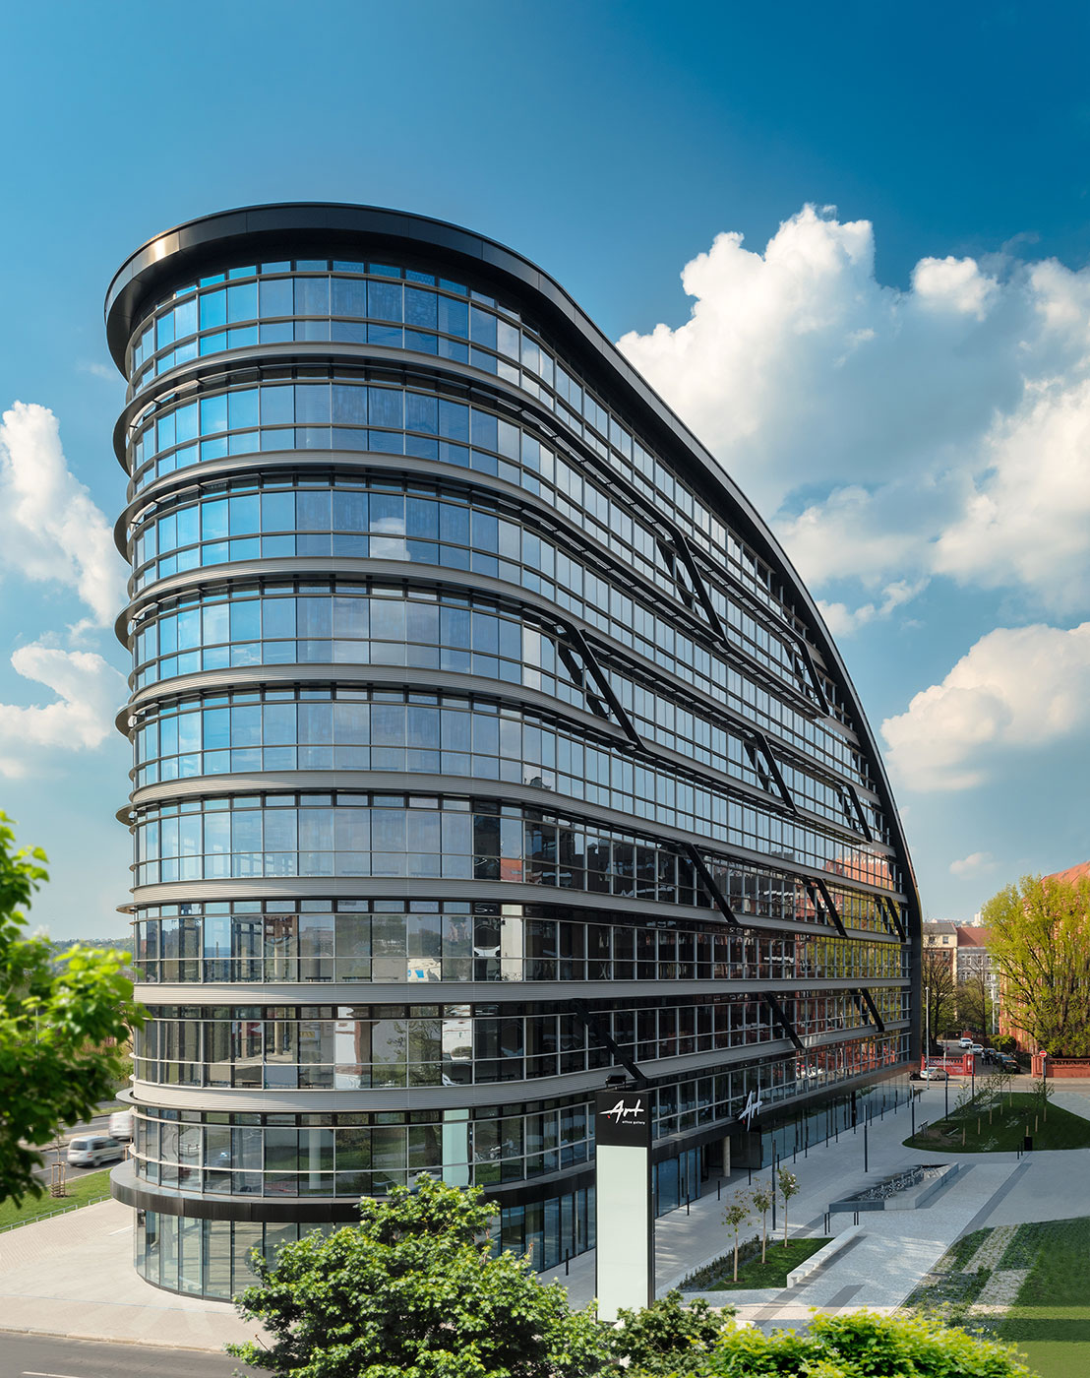
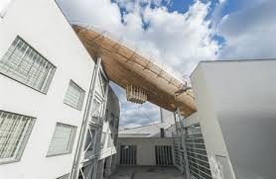

Středa 24. října 2018 od 16 hod.
Sraz v 16 h. Ve vestibulu metra Vltavská

Putováním provází doc. Ing. Jan Stěnička

Putování se koná za podpory MČ Praha 7 a hlavního
města Prahy






rezervace míst: e-mail: e.henkrichova@foibos.cz,
tel. 274 777 305, 777 100 557

